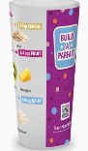


FÊTE PARFAIT
Aperçu
Dans cette expérience interactive, les élèves créeront leur propre parfait festif tout en découvrant les avantages de préparer et de cuisiner des repas et des collations.
Fête Parait est un événement de deux jours qui comprend une activité préalable en classe. Il est également possible de participer à une activité complémentaire: un défi créatif, dans le cadre duquel les élèves peuvent concevoir, présenter et commercialiser leur propre parfait unique.
Overview
In this interactive experience, students will create their own party parfait while exploring the benefits of preparing and cooking meals and snacks.
Party Parfait is a two-day event that includes a classroom pre-activity. There is also an opportunity to participate in an extension activity - a creative challenge, where students can design, present, and market their own unique parfait.
NB Curricular Connections
Mieux-être personnel:
- Volet: Mieux-être Grandes idées: Mode de vie sain Descripteurs de compétences: Examiner les habitudes de santé personelle et leur effet sur les sept domaines du mieux-être.

Volet: Mieux-être Grandes idées: : Bons et Mauvais choix Descripteurs de compétences : Décrire les facteurs qui influencent les bons et les mauvais comportements en matière d’alimentation, de consommation d’alcool et de drogues et de temps d’écran.

- Volet: Apprentissage lié à la carrière Grandes idées: Réfléchir aux parcours professionnels potentiels. Explorer aux parcours professionnels potentiels. Descripteurs de compétences: Montrer une vision éclairée de l’avenir selon ses intérêts, ses préférences, ses valeurs et ses capacités.
Technology 6-8:
- Volet: Soins personnels Grandes idées: Alimentation Descripteurs de compétences: Utiliser des compétences de base en préparation des aliments.

Global Competencies: CL, CM, CTPS, ICE, SASM, SGC What We Teach: Being and Becoming Globally Competent – NB Curriculum Framework

Ce dont tu auras besoin
- Ingrédients nécessaires à chaque élève pour réaliser un parfait (voir les idées fournies dans le PowerPoint attaché)
- Un pot à parfait réutilisable par étudiant.e
- Cuillères- grandes et petites
- Tasses et cuillères à mesurer
- Grand(s) bol(s)
- Petites assiettes (ou serviettes en papier)
- Ressources indiquant les quantités d'ingrédients

What You’ll Need
- Ingredients for each student to make a parfait (see ideas included in attached PowerPoint)  - One reusable parfait cup per child  - Large and small spoons  - Measuring cups and measuring spoons  - Large bowl(s)  - Small plates (or paper towel)  - Resources showing ingredient amounts | 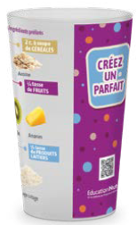

Instructions
Day 1: Pre-Activity *To Be Completed Before the creating parfaits
- Review PowerPoint- includes: questions de discussions, bienfaits de cuisiner, information autour des bleuets sauvages, etc.
- Student Input (Optional):
Conduct a student survey to determine preferred ingredients. Please see possible combination suggestions. Be mindful of allergies and dietary restrictions.
- Shopping:
Purchase dairy products, fruit, and cereal/granola. Estimate quantities based on class size and include a small surplus to avoid shortages.
- Gather Materials:
Collect necessary supplies such as measuring cups, spoons, plates, and paper towels.
- Teach Food Safety:

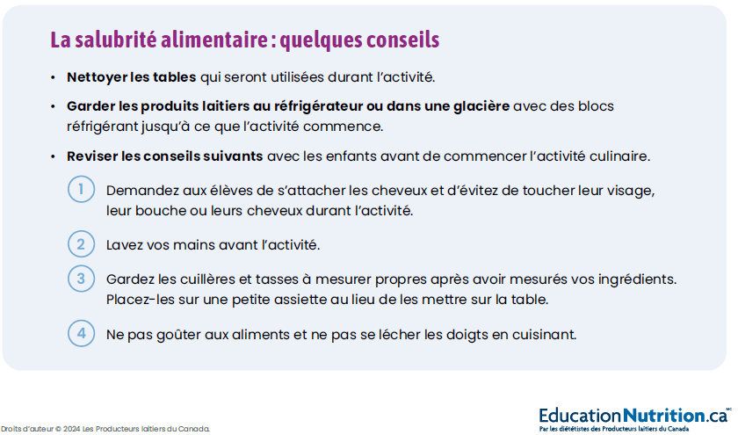

- Prepare Ingredients:
Wash and cut fruit. *Students could be involved in this process however, this is optional and left to the teacher's discretion.
  - Organize the class into small groups.
  - Portion fruit and cereal into bowls for each group.
- Storage:
Store all prepared food items in the refrigerator until the day of the activity.

- Ideas for Potential Parfait Combos:
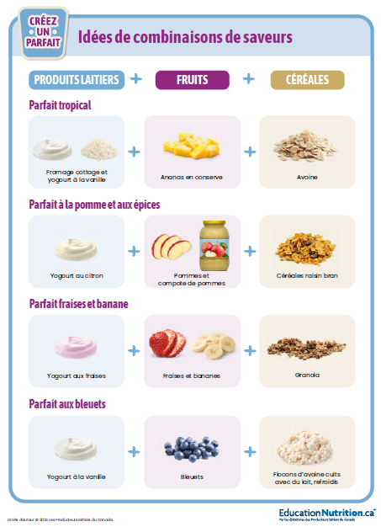
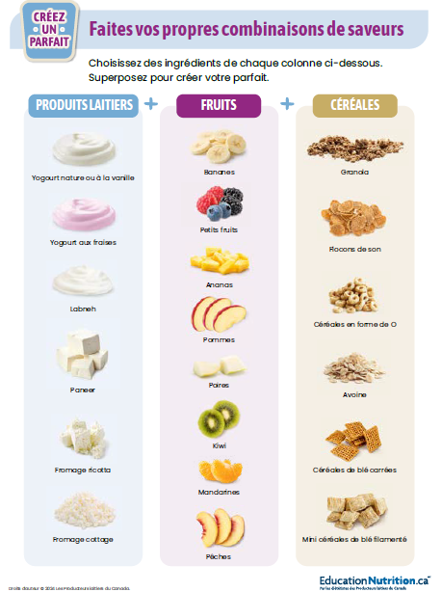

**We recommend using NB Wild Blueberries (based on availability) for your fruit option.

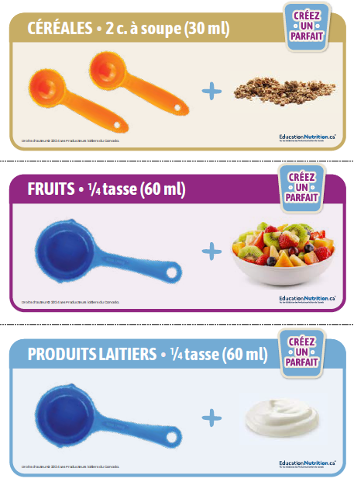

Day 2: Fête Parfait Event
Student Discussion
Students will engage in a guided discussion, sharing their personal experiences around preparing meals or snacks.
- Quels sont vos repas ou collations préférés à préparer ?
- Avez-vous déjà suivi une recette ?
- Quels outils avez-vous déjà utilisés (ex: tasses à mesurer, mélangeur, poêle, barbecue) ?
- Qu’est-ce que vous aimez faire dans la cuisine ?
- Que pensez-vous sont des bienfaits de cuisiner ?
Students are encouraged to share their responses.
Party Parfait
Remind students of key food safety tips, basic measuring techniques, and the three essential components of a parfait (dairy, fruit, cereal/granola). See attached pictures and PowerPoint for inspiration.
Parfait building time!
Wrap-Up: Sharing & Reflection
Students will be invited to share their parfaits and reflect on the experience.
- Qu’est-ce que vous avez aimé de cette expérience ?
- Qu’est-ce que vous avez trouvé difficile ou surprenant ?
Activity – DÉFI CRÉATIF
Un nouveau camion de nourriture ouvrira bientôt et nous avons besoin de la créativité des élèves pour le rendre populaire partout au Nouveau-Brunswick.
L’objectif est de mettre en valeur un nouveau menu afin de donner envie aux gens, de venir de près au loin, pour goûter nos parfaits uniquement créatifs et extraordinaires!
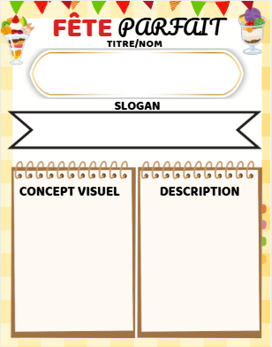
À inclure :
• Un nom original
• Un slogan accrocheur
• Une courte description de ton parfait (ingrédients, saveurs, inspiration, etc.)
• Une conception visuelle (dessin, design numérique ou photo réelle)
Présente ton parfait dans un format qui mette en valeur ta créativité. Parmi les options, tu pourrais utiliser le modèle fiche fourni, une affiche, une vidéo ou une présentation en diaporama.

Extension Ideas
- Design a Menu: Students can create a full menu for their Party Parfait food truck or another food-based business of their choice.

- Explore Food Costs and Profit planning. Students can explore the cost of ingredients and calculate the cost per item to make their parfait or menu offerings.

- #nbccfoodtruckweek video (English)

Reflection Activity
Reflection is an important part of the experiential learning process. Please see the attachment for ideas how you and your learners can reflect upon today’s activity.
Acknowledgements
Teach Nutrition by Dairy Farmers of Canada’s Registered Dietitians
Wild Blueberries of New Brunswick
NBCC – Chefs NBCC (New Brunswick Community College)

